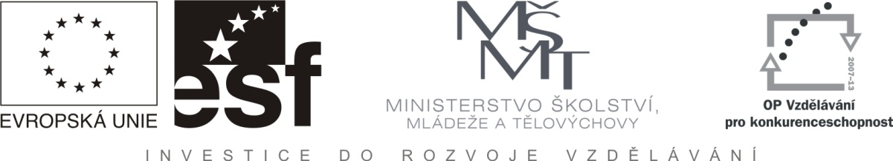
Filosofická logika (KFI/FLF)

Filosofické teorie pravdy
Jméno a příjmení

Filosofické teorie pravdy

Korespondenční teorie pravdy

Aristoteles

Tomáš Akvinský

Koherenční teorie pravdy

F.H.Bradley

Konsensuální teorie pravdy

Sapir-Whorfova hypotéza

Jurgen Habermas

W.V.O.Quine

Pragmatická teorie pravdy

Charles Sanders Peirce

William James

John Dewey

Logické paradoxy

Paradox Lháře

Epimenides

Bertrand Russell

Alfred Tarski

Russellův paradox

Funkce, která je svým vlastním argumentem

Třída tříd, které nejsou svým vlastním prvkem

Teorie typů

Sémantické paradoxy

Richardův paradox

Greylingův paradox

Pravda a pravdivostní podmínky

Princip extenzionality

Aristoteles

Gottlob Frege

Ludwig Wittgenstein

Princip verifundace

Gottlob Frege

Ludwig Wittgenstein

Rudolf Carnap

Princip kompozicionality

Ludwig Wittgenstein

W.V.O.Quine

Použitá literatura:
Další literatura:

